|  |  |  |
| --- | --- | --- |
| **№** | **Кадастровые показатели** | **Кадастровая информация** |
| 1 | Название ООПТ | Майский (Успенский) парк |
| 2 | Категория ООПТ | Городской лес |
| 3 | Значение ООПТ | Местное |
| 4 | Порядковый номер кадастрового дела ООПТ | М-ППМ-019 |
| 5 | Профиль ООПТ | Культурно-оздоровительный |
| 6 | Статус ООПТ | Действующий |
| 7 | Дата создания, реорганизации | 1983 г.; 2005 г. |
| 8 | Цели создания ООПТ и ее ценность, причины  реорганизации | Историко-культурная ценность |
| 9 | Нормативная основа функционирования ООПТ |  |
|  | - правоустанавливающие документы | Решение исполкома райсовета народных депутатов от 14.09.1983 г. №281 «О взятии под особую охрану памятников природы района»; Решение Собрания депутатов Мариинско- Посадского района от 08.04.2005 №40/3;  Решение собрания депутатов о внесении изменения в решение Мариинско-Посадского районного Собрания депутатов Чувашской Республики от 08.08.2005 № С-40/3 «О формировании базы данных по особо охраняемым природным территориям (ООПТ)  местного значения» |
|  | - правоудостоверяющие документы | Свидетельство о государственной регистрации  права от 08.07.2008 Серии 21 АА № 389660 |
|  | - индивидуальное положение об ООПТ, паспорт ООПТ, охранное обязательство, другие документы по организации и  функционированию ООПТ | Паспорт на государственный памятник природы местного назначения от 23.05.2005 |
|  | - реквизиты правового акта |  |
|  | - площадь ООПТ | 1,8га |
|  | - краткое содержание документа | Категория земель: земли населенных пунктов,  разрешенное использование: для размещения парков, общая площадь 34888 кв.м. |
| 10 | Ведомственная подчиненность | Мариинско-Посадский территориальный отдел |
| 11 | Международный статус ООПТ | Отсутствует |
| 12 | Категория ООПТ согласно классификации  Международного союза охраны природы (МСОП, IUCN) | Отсутствует |
| 13 | Число отдельно расположенных, не граничащих друг с другом, участков  территории/акватории ООПТ | 1 |
| 14 | Месторасположение ООПТ |  |
|  | - субъект Российской Федерации | Чувашская Республика |
|  | - административно- территориальное | Мариинско-Посадский муниципальный округ |

|  |  |  |
| --- | --- | --- |
|  | образование | Чувашской Республики г. Мариинский Посад |
| 15 | Географическое положение ООПТ |  |
|  | - расположение ООПТ в пределах физико-  географической страны, в пределах природной зоны, ландшафта | Приволжская возвышенность, Чувашское плато |
|  | - расстояние и направление до ближайших  населенных пунктов | В черте г. Мариинский Посад |
| 16 | Общая площадь, га |  |
|  | - площадь земельных участков (га), включенных в границы ООПТ без изъятия из  хозяйственного использования | 1,8 га |
| 17 | Площадь охранной зоны ООПТ, га | Охранная зона отсутствует |
| 18 | Границы ООПТ |  |
|  | - описание утвержденных границ ООПТ | Черта города: с севера по улице Июльская, с юга по ул. Больничная, с запада по ул.  Красноармейская, с востока по ул. Николаева |
|  | - географические координаты центра ООПТ | 56°6'55.5" с.ш.; 47°42'57.7" в.д. |
| 19 | Наличие в границах ООПТ иных ООПТ | Отсутствуют |
| 20 | Природные особенности ООПТ |  |
|  | - нарушенность территории | Информация отсутствует |
|  | - краткая характеристика рельефа | Равнина |
|  | - краткая характеристика климата | Умеренно-континентальный |
|  | среднемесячная t воздуха января | -13,0 |
|  | среднемесячная t воздуха июля | +18,6 |
|  | сумма активных t | +2,9 |
|  | годовая сумма осадков, мм | 513мм |
|  | повторяемость ветров, % | Преобладают ветры юго-западного и южного  направления |
|  | продолжительность вегетационного периода | 6 месяцев, с мая по октябрь |
|  | продолжительность периода с устойчивым  снежным покровом и глубина снежного покрова | 5 месяцев, с ноября по март |
|  | периодичность проявления опасных  климатических явлений | Метели, туманы, ветра, грозы, ураганы |
|  | - краткая характеристика почвенного покрова | Суглинок, глина |
|  | - краткое описание гидрологической сети | Информация отсутствует |
|  | - краткая характеристика флоры и  растительности | Древесная растительность |
|  | - краткие сведения о лесном фонде | Береза, липа, желтая акация, дикая яблоня |
|  | - краткие сведения о животном мире | Пресмыкающиеся, насекомоядные |
|  | - сведения о редких и находящихся под угрозой исчезновения объектах животного и  растительного мира | Информация отсутствует |
|  | - суммарные сведения о биологическом  разнообразии | Информация отсутствует |
|  | - краткая характеристика основных экосистем  ООПТ | Информация отсутствует |
|  | - краткая характеристика особо ценных для | Информация отсутствует |

|  |  |  |  |  |  |  |  |  |
| --- | --- | --- | --- | --- | --- | --- | --- | --- |
|  | региона или данной ООПТ природных  объектов, расположенных на ООПТ | | | |  | | | |
|  | - краткая характеристика природных лечебных  и рекреационных ресурсов | | | | Информация отсутствует | | | |
|  | - краткая характеристика наиболее значимых историко-культурных объектов, находящихся в  границах ООПТ | | | | Информация отсутствует | | | |
|  | - оценка современного состояния и вклада  ООПТ в поддержании экологического баланса окружающей территорий | | | | Информация отсутствует | | | |
| 21 | Экспликация земель ООПТ | | | |  | | | |
|  | - экспликация по составу земель | | | | Отсутствует | | | |
|  | - экспликация земель особо охраняемых  территорий и объектов | | | | Отсутствует | | | |
|  | - экспликация земель лесного фонда | | | | Отсутствует | | | |
| 22 | Негативное воздействие на ООПТ (факторы и  угрозы) | | | |  | | | |
|  | - факторы негативного воздействия | | | | Ветра, метели | | | |
|  | - угрозы негативного воздействия | | | | Грозы, ураганы | | | |
| 23 | Юридические  обеспечение ООПТ | лица, охраны | и | ответственные за функционирование |  | | | |
|  | - название организации, взявшей обязательства | | | |  | Администрация  муниципального Республики | Мариинско-Посадского округа чувашской |  |
|  | - полный почтовый адрес, телефон, факс, E- mail | | | |  | 429570, Чувашия, г. Мариинский Посад, ул. Николаева д.47  Телефон: 8(83542) 2-19-35  Факс: 8(83542) 2-19-35  https://marpos.cap.ru/  E-Mail: [marpos@cap.ru](mailto:marpos@cap.ru) | |  |
|  | - дата государственной регистрации  юридического лица и регистрационный номер | | | | 23 ноября 2005 г.  1052135015261 | | | |
|  | - ф.и.о. (полностью) руководителя | | | | Петров Владимир Владимирович | | | |
|  | - кем и когда выдано охранное обязательство | | | |  | Администрация муниципального  Республики | Мариинско-Посадского округа Чувашской |  |
| 24 | Сведения об иных лицах, на которые  возложены обязательства по охране ООПТ | | | |  | | | |
|  | - ф.и.о. физического лица (физических лиц) | | | | Отсутствует | | | |
|  | - полный почтовый адрес, телефон, E-mail | | | | Отсутствует | | | |
|  | - кем и когда выдано охранное обязательство | | | | Отсутствует | | | |
| 25 | Общий режим охраны и использования ООПТ | | | | Запрещаются:  Вырубка деревьев (кроме санитарных рубок), пастьба скота, распашка земель  Разрешенные виды деятельности:  Учебно-просветительская и рекреационная  деятельность, необходимые санитарные и противопожарные мероприятия | | | |

|  |  |  |
| --- | --- | --- |
| 26 | Зонирование территории ООПТ | Отсутствует |
| 27 | Режим охранной зоны ООПТ | Охранная зона отсутствует |
| 28 | Собственники, землепользователи,  землевладельцы, арендаторы земельных участков, находящихся в границах ООПТ | Администрация Мариинско-Посадского  муниципального округа Чувашской Республики |
| 29 | Просветительские и рекреационные объекты на  ООПТ | Зона отдыха |
|  | - музеи природы, информационные и визит-  центры | Отсутствуют |
|  | - экологические экскурсионные и/или  туристические маршруты, экологические тропы | Отсутствуют |
|  | - гостиничные и/или туристические комплексы  и сооружения | Отсутствуют |
|  | - лечебно-оздоровительные учреждения,  пансионаты, дома отдыха | Отсутствуют |
| 30 | ФИО, должность, место работы, телефон, адрес электронной почты специалиста, подготовившего кадастровые сведения | Степанова Виктория Александровна, ведущий специалист-эксперт отдела сельского хозяйства и экологии администрации Мариинско-Посадского муниципального округа  Телефон: 8(83542) 2-14-15  E-Mail: [marpos_agro@cap.ru](mailto:marpos_agro@cap.ru) |

Схема расположения городского леса

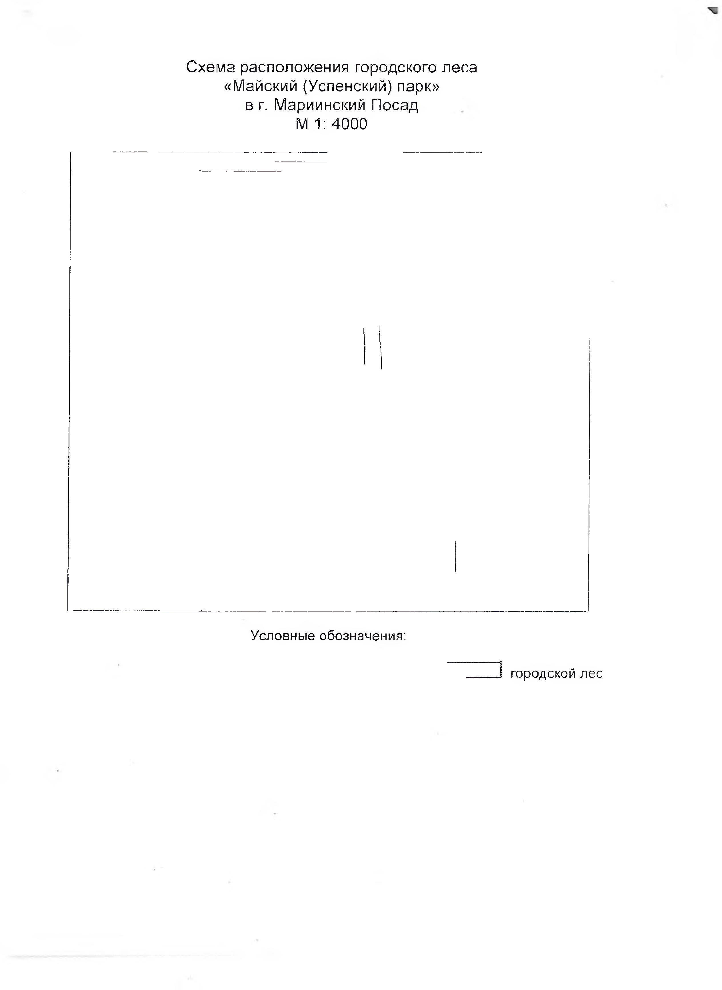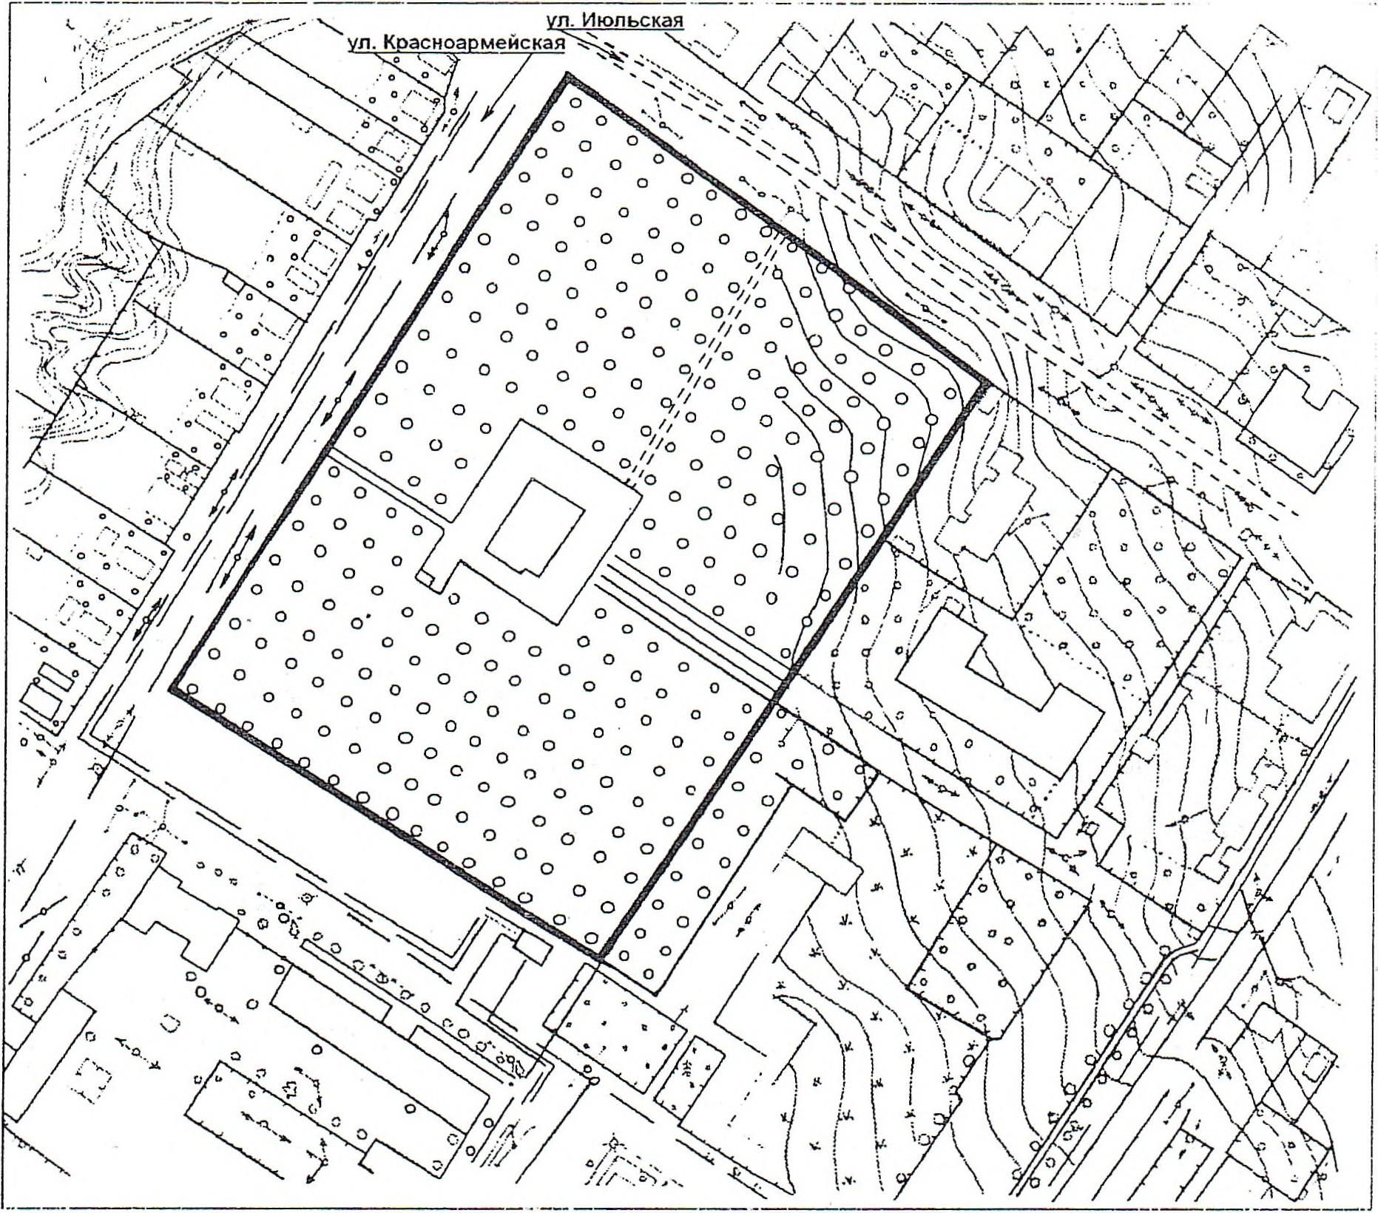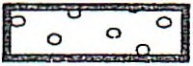

«Майский (Успенский) парк» в г. Мариинский Посад

М 1: 4000

Условные обозначения:

городской лес